Ontwerp vaartuigcontroller

*Project IV Hogeschool van Arnhem en Nijmegen*

Concept ontwerp voor een vaartuigcontroller in software ( C++ en Qt). De signalen op de CAN-bus worden gesimuleerd. Door het gebruik van Qt is het prototype van de ontworpen interface snel worden geoordeeld en aangast aan de wensen.

Sibe Jan Koster 501412

12/1/2012

Ontwerp vaartuigcontroller

Project IV Hogeschool van Arnhem en Nijmegen

# Functioneel ontwerp

## Doel

Het systeem is bestemd voor: Het besturen van een vaartuig op een ingegeven koers of route en het weergeven van alle voor de vaart en de veiligheid relevante gegevens op een display in de buurt van de stuurstand.

### Gebruik

Vanuit het bedieningspaneel kunnen diverse instellingen worden gedaan voor de verlichting, de bediening van de motor en de navigatie. Voor de navigatie kan de roerstand worden ingegeven, waypoints en eventueel een te varen route. Wanneer wordt gevaren op een route, kan niet tegelijkertijd met de hand worden gestuurd. Alarmen kunnen met de hand worden ingesteld en verlopen daarna automatisch.

### Afbakening

Het ontwerp betreft alleen de bedieningsmodule, niet de uitvoerig van de randapparatuur en de sensoren. Het CAN-communicatieprotocol heeft niet de fysieke laag. De sensorsignalen worden uit een file gelezen. Loggingsgegevens worden naar een file geschreven. Voor de uitvoer wordt gebruik gemaakt van een computerscherm ( display).

## Specificatie

|  |  |  |
| --- | --- | --- |
| *Variabele* | *Specificaties* | *Loggen* |
| Weergeven roerstand | +/- 1 graad, van +90 BB naar -90 SB | Nee |
| Bedienen roer | 1 graad, incrementeel of via stuurautomaat | Nee |
| Gasstand | 1% van vol gas | Nee |
| Watervoorraad BB en SB | 1% Max 300 liter | Nee |
| Brandstofvoorraad | 1% Max 300 liter | Nee |
| Temperatuur koelwater | 1 graad | Nee |
| Motorbelasting | 1% | Nee |
| Spanning motoraccu | 0,1V max 20V | Nee |
| Spanning lichtaccu | 0,1V max 20V | Nee |
| Windsterkte | 0,1 Bf max 12 Bf | Nee |
| Windrichting | 1 graad 0 tot 360 graden | Nee |
| Diepte | 0,1 m van 0 tot 20 m | Nee |
| GPS-positie | 0,001 graad NB en OL | Ja |
| Behouden koers | 1 graad | Nee |
| Tijd | 1 seconde | Ja |
| VHF kanaal | Alle kanalen | Nee |
| Verlichting schakelen | Navigatielicht, deklicht, ankerlicht, toplicht | Nee |
| Verlichting weergeven | Zelfde als schakelen | Nee |
| Nautische kaart weergeven | Nader te bepalen | Nee |
| Bediening motor | Gasstand |  |

## Use cases

|  |  |  |
| --- | --- | --- |
| # | Case | Implementatie |
| 1 | **Begincontrole** De schipper komt aan boord, schakelt het systeem in een controleert aan de hand van de display de voorraden aan water en brandstof en de accuspanning. | Gegevens van de sensoren woren ingelezen en afgebeeld |
| 2 | **Invoeren waypoints** De schipper voert waypoint in van een te varen route | Gebruiker kan waypoint aanmaken, editen en verwaijderen en een route samenstellen |
| 3 | **Inschakelen verlichting en alarmen** | Dit is mogelijk met drukknoppen en wordt weergegeven op de display |
| 4 | **Handmatige navigatie** De schipper vaart weg door gebruik te maken van optische bakens en gegevens over de vaart en de diepte en de koers | Actuele positie, snelheid en koers over de grond worden weergegeven op de display. Gegevens over de koers worden gelogd over maximaal 20 uur |
| 5 | **Automatisch varen** De schipper stelt de stuurautomaat in. De automaat heeft drie standen: - uit - aanhouden van een kompaskoers - route varen | De schipper kan de koers, een waypoint of een route instellen. Een ingestelde koers kan worden gecorrigeerd door middel van drukknoppen |
| 6 | **Route varen / terugvaren** De schipper kan aan de hand van het routelog een gevaren route terugvaren. Een gevaren trackt kan ook als route worden opgeslagen en naderhand worden gebruikt | *Functies:*  Track terugvaren  Waypoints opslaan  Route varen  Afstand en koers tot volgende waypoint weergeven |

## Schetsontwerp gebruikersinterface

Aan de hand van de functionele eisen is de volgende schets gemaakt van een mogelijke user inferface. Er kan gebruik worden gemaakt van een volledig touch screen of van een combinatie van een scherm met fysieke schakelaars en een toetsenbord.

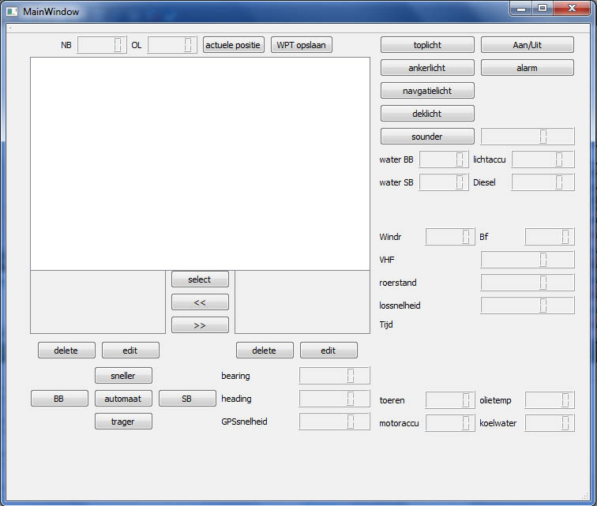

# Globaal technisch ontwerp

## Systeemschets



De vaartuigcontroller wordtfunctioneel opgebouwd uit een CAN-controller, de stuurautomaat, een koerslogger en een routeplanner.